Artículo de investigación

Factores asociados al maltrato hacia los tesistas de ciencias de la salud en el Perú
Factors associated with mistreatment of health sciences thesis students in Peru

Oscar Javier Mamani-Benito¹* https://orcid.org/0000-0002-9818-2601
Madona Tito-Betancur² https://orcid.org/0000-0002-4611-6899
Ibraín Enrique Corrales-Reyes³ https://orcid.org/0000-0002-2146-9014
Dafna J. Mendoza⁴ https://orcid.org/0000-0001-6065-9307
Leticia Rivera-Berrios⁴ https://orcid.org/0000-0001-9635-9736
Christian R. Mejia⁵ https://orcid.org/0000-0002-5940-7281

¹Universidad Señor de Sipán. Facultad de Derecho y Humanidades. Escuela de Psicología. Chiclayo, Perú.
²Universidad Tecnológica del Perú, Arequipa, Perú.
³Universidad de Ciencias Médicas de Granma. Hospital General Universitario “Carlos Manuel de Céspedes”. Granma, Cuba.
⁴Universidad Continental. Huancayo, Perú.
⁵Universidad Norbert Wiener. Centro de Investigación en Medicina Traslacional. Lima, Perú.

*Autor para la correspondencia: mamanibe@crece.uss.edu.pe

RESUMEN
Introducción: El maltrato académico es común en el Perú, pero no se ha investigado si ocurre durante la elaboración de la tesis.
Objetivo: Determinar los factores asociados a la percepción del maltrato hacia los tesistas por parte de asesores, jurados y administrativos de ciencias de la salud peruanos.
Métodos: Estudio transversal basado en una encuesta validada previamente en el Perú y que midió la percepción de maltrato general por parte de asesores, jurados y personal administrativo; a la cual se le asoció las características de la población.
Resultados: De los 426 encuestados, los maltratos más comunes fueron debido a que los asesores (8,5 %) y los jurados (9,9 %) les obligaban siempre a hacer lo que ellos querían, además, la universidad no daba las facilidades (17,6 %). Estuvo asociado a la percepción de un maltrato general, el estudiar medicina (p= 0,030), enfermería (p= 0,041), obstetricia (p= 0,003) y residir en la sierra (p< 0,001), ajustado por la edad. Se asoció a la percepción de maltrato por parte del asesor, la edad (p= 0,024) y residir en la sierra (p< 0,001), ajustado por el tipo de universidad. Se asoció a la percepción de maltrato por parte de los jurados, el residir en la sierra (p< 0,001), ajustado por el tipo de universidad y la carrera universitaria. Conclusión: Existen manifestaciones intencionales de poder e imposición de criterios por parte de asesores, jurados y administrativos hacia los tesistas, demostrando que este fenómeno es recurrente en la educación superior en el Perú.
Palabras clave: maltrato; asesorado de tesis; asesor; jurado; Perú

ABSTRACT
Introduction: Academic mistreatment is common in Peru, but it has not been investigated if it happens during the elaboration of the thesis.
Objective: Determine the factors associated with the perception of mistreatment towards thesis students by Peruvian health sciences advisers, juries and administrators.
Methods: Cross-sectional and analytic study based on a survey previously validated in Peru and that it measured the perception of general mistreatment on the part of advisory, juries and administrative personnel; to which was associated the population's characteristics.
Results: Of the 426 surveyed, the commonest mistreated were because the advisers (8.5 %) and the juries (9.9 %) always forced them to make what they wanted, also, the university didn't give the facilities (17.6 %). Studying medicine (p= 0.030), nursing (p= 0.041), obstetrics (p= 0.003) and to reside in the mountain (p< 0.001) were factors associated to the perception of a general mistreatment, adjusted by the age. The age (p= 0.024) and to reside in the mountain (p< 0.001) were factors associated to the mistreatment perception on the part of the adviser, adjusted by the university type. Residing in the mountain (p< 0.001) was a factor associated to the mistreated perception on the part of the juries, adjusted by the university type and the university career.
Conclusion: There are intentional manifestations of power and imposition of opinions on the part of advisory, juries and administrative toward thesis students, showing that this phenomenon is recurrent in the higher education in Peru.
Keywords: ill-treatment; thesis advised; adviser; jury; Peru.

Recibido: 14/09/2021
Aprobado: 17/11/2021

INTRODUCCIÓN
Las universidades tienen como uno de los principales pilares a la investigación científica.⁽¹⁾ En tal contexto, la tesis representa una de las principales actividades para generar nuevo conocimiento;⁽²⁾ sin embargo, durante su ejecución existen determinados maltratos que experimentan los estudiantes de ciencias de la salud, documentados en el ámbito académico^{(3,4,5,6,7)} y, recientemente en los procesos de investigación en el pregrado.⁽⁸⁾
El maltrato hacia los tesistas implica toda aquella manifestación intencional de poder e imposición de criterios, incluyendo ofensa verbal, intimidación, atropello y menosprecio. Aunado a esto, algún acto o actitud de ignorar o rechazar el trabajo del tesista.⁽⁸⁾
La revisión de la literatura científica revela estudios que han reportado el fenómeno del maltrato a nivel internacional.⁽⁹⁾ En el contexto latinoamericano aún más, por ejemplo, el abuso académico en países como Colombia,⁽⁶⁾ donde se halló que el 70,6 % de los estudiantes de medicina habían recibido por lo menos un tipo de maltrato. Otro estudio en universitarios mexicanos de enfermería halló que el 28,8 % fue intimidado, el 12,2 % recibió humillación pública y 25,6 % rechazo.⁽⁴⁾ En el Perú, una investigación caracterizó el tipo de maltrato en universitarios de medicina de una universidad pública,⁽³⁾ y concluyó que el 96,8 % recibió maltrato psicológico, el 86,8 % académico, el 62,6 % físico y el 20,6 % sexual.
Esta problemática no solo se observa en el ámbito académico, pues experiencias de investigadores y algunos estudios en el Perú⁽¹⁰⁾ reportan que en los procesos de investigación son recurrente estos hechos, lo cual debería generar atención por parte de las casas de estudio y los entes supervisores para buscar soluciones. En el entorno peruano se utiliza mucho esto de “la letra con sangre entra”, que propugna que aquel estudiante que es maltratado aprende más, lo que no debería ser una premisa válida para ningún nivel de enseñanza.⁽¹¹⁾
El objetivo de este estudio es determinar los factores asociados a la percepción del maltrato de los asesores, jurados y administrativos a los tesistas de ciencias de la salud.

MÉTODOS
Se realizó una investigación transversal con empleo de técnicas analíticas en diversas carreras de ciencias de la salud. Se incluyeron a los estudiantes mayores de edad (≥ 18 años), que manifestaron haber estado recientemente en un proceso de tesis y que aceptaron formar parte de la investigación. Se excluyeron a quienes no respondieron de forma completa a las preguntas para la variable principal en la cual se medía la percepción de maltrato (menos de 20 encuestas excluidas).
Se tomó una muestra no aleatoria, pues se tuvieron que encontrar a los estudiantes de diversas formas al carecer de un listado como para poder realizar una aleatorización para su muestreo; sin embargo, se calculó el tamaño muestral para las principales asociaciones (con una diferencia mínima hipotética de 7 %: 46 % versus 53 %), para una muestra única (potencia del 80 % y un nivel de confianza del 95 %). Con todo esto, se calculó que se requerían 399 encuestados.
Para la variable principal se contó con una encuesta de percepción del maltrato por parte de los asesores, jurados y personal administrativo que participó en el proceso de tesis. Esta escala fue previamente validada en una muestra de tesistas peruanos,⁽⁸⁾ y está conformada por 20 ítems con 4 posibles respuestas: nunca, a veces, a menudo y siempre.
Además, se contó con otros datos que permitían caracterizar a la población y luego servirían para el cruce bivariado y multivariado: el sexo (femenino y masculino), la edad (en años cumplidos), el tipo de universidad (privada o pública), la carrera universitaria (medicina, enfermería, nutrición, biología, psicología, obstetricia y otras) y la región de residencia (se categorizó como residir en la sierra o en la costa/ selva).
Luego de obtener todas las respuestas a las preguntas antes mencionadas, se descargó los datos del formulario de Google Forms. En este paso se realizó el proceso de control de calidad de los datos, pues se deberían tener las preguntas del test principal de percepción de maltrato y las otras que servirían para caracterizar la población y encontrar los factores asociados. Luego se exportaron los datos al programa estadístico Stata en su versión 11.1, en el que se realizó un segundo control de calidad y el análisis.
Para el análisis estadístico, primero se obtuvieron las frecuencias y porcentajes para cada una de las variables categóricas; para la edad, la media, desviación estándar, la mediana y los rangos intercuartílicos. Luego, se realizó un análisis estadístico bivariado y multivariado y se cruzaron cada una de las variables socioeducativas versus el encontrarse en el tercil superior de cuatro de las variables principales (la suma de todas las respuestas, la percepción del maltrato por el asesor, la percepción del maltrato por los jurados y la percepción del maltrato de los trabajadores administrativos). En cada uno de esas 4 variables dependientes se sumaron las preguntas respectivas para cada una y los que se encontraban en el tercil superior de la mayor percepción de maltrato, fueron considerados como la categoría de interés y se compararon versus los que se encontraban en los terciles medio e inferior de dichos puntajes.
Para el análisis en esta sección se usaron los modelos lineales generalizados (familia Poisson, función de log y con ajuste para varianza robusta) y se obtuvieron las razones de prevalencia, los intervalos de confianza al 95 % y los valores p. Se trabajó con un nivel de confianza del 95 % y con un valor p del 0,05 (este como un punto de corte para la significancia estadística). Aquellos valores de p que fueron menores de 0,05 pasaron del modelo bivariado al modelo multivariado final.
Se respetó la ética en todo momento, las encuestas fueron anónimas y se informó acerca del objetivo de la investigación. La investigación fue aprobada por el Comité de Investigación Científica de la Red de Salud de Puno, Perú.

RESULTADOS
De los 426 estudiantes consultados, el 62,7 % (n= 267) fueron mujeres, la mediana de la edad fue de 24 años (rango intercuartílico: 23-27 años), el 52,8 % (n= 225) provenía de una universidad pública, el 35,2 % (n= 150) estudiaron medicina y el 89,4 % (n= 381) residía en la serranía peruana (tabla 1).

Tabla 1 - Características de los tesistas que percibieron el maltrato durante la realización de sus tesis en Perú
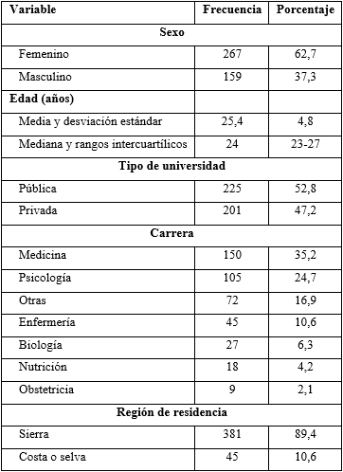

Dentro de los maltratos mayormente percibidos, en el caso de los asesores, fue por el hecho que los obligaron a hacer todo lo que pedían (8,5 % siempre lo hizo). Con respecto a los jurados, fue también que hicieron caso a todo (9,9 % siempre lo hizo) y en el caso de los administrativos, fue debido a que la universidad no daba las facilidades (17,6 % siempre) (tabla 2).

Tabla 2 - Distribución porcentual de la percepción de maltrato por parte de los asesores, los jurados y el personal administrativo que participaron en la tesis
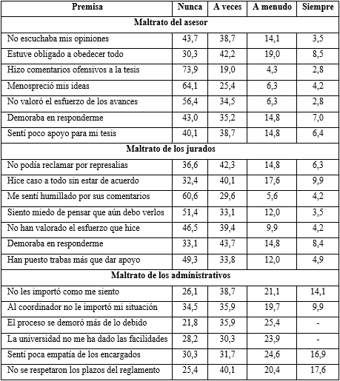

En el análisis bivariado, se encontró que estuvo asociado a la percepción de un maltrato general el estudiar medicina (p= 0,039), enfermería (p= 0,016), obstetricia (p= 0,002) y residir en la sierra (p< 0,001). En cambio, se asoció a la percepción por parte del asesor a la edad (p= 0,011), el tipo de universidad (p= 0,004) y residir en la sierra (p< 0,001) (tabla 3).

Tabla 3 - Análisis bivariado de los factores socioeducativos asociados a la percepción de maltrato general y por parte del asesor de tesistas en Perú
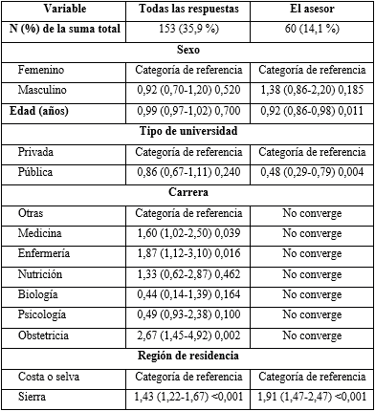

La variable edad se analizó de forma cuantitativa. Las razones de prevalencia (izquierda), intervalos de confianza al 95 % (dentro del paréntesis) y valores p (derecha) se obtuvieron con los modelos lineales generalizados (familia Poisson, función de enlace log y ajuste para varianzas robustas).
Al realizar el análisis bivariado, se encontró que estuvo asociado a la percepción del maltrato por parte de los jurados al tipo de universidad (p< 0,001), el estudiar medicina (p= 0,008) y residir en la sierra (p< 0,001). No hubo diferencias estadísticas según la percepción de maltrato por los administrativos (tabla 4).

Tabla 4 - Análisis bivariado de los factores socioeducativos asociados a la percepción de maltrato de los jurados y administrativos en tesistas en Perú
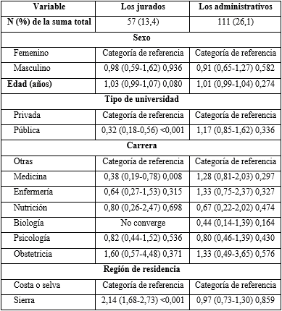

La variable edad se analizó de forma cuantitativa. Las razones de prevalencia (izquierda), intervalos de confianza al 95 % (dentro del paréntesis) y valores p (derecha) se obtuvieron con los modelos lineales generalizados (familia Poisson, función de enlace log y ajuste para varianzas robustas).
En el análisis multivariado, se encontró que estuvo asociado a la percepción de un maltrato general el estudiar medicina (p= 0,030), enfermería (p= 0,041), obstetricia (p= 0,003) y residir en la sierra (p< 0,001), ajustado por la edad. Se asoció a la percepción de maltrato por parte del asesor a la edad (p= 0,024) y residir en la sierra (p< 0,001), ajustado por el tipo de universidad. La percepción de maltrato por parte de los jurados se asoció al residir en la sierra (p< 0,001), ajustado por el tipo de universidad y la carrera universitaria (tabla 5).

Tabla 5 - Análisis multivariado de los factores socioeducativos asociados a la percepción de maltrato general, del asesor y los jurados de tesistas en Perú
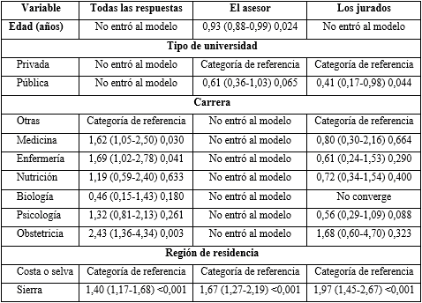

La variable edad se analizó de forma cuantitativa. Las razones de prevalencia (izquierda), intervalos de confianza al 95 % (dentro del paréntesis) y valores p (derecha) se obtuvieron con los modelos lineales generalizados (familia Poisson, función de enlace log y ajuste para varianzas robustas).

DISCUSIÓN
En la presente investigación, los tesistas encuestados percibieron que sus asesores les obligaron a hacer todo lo que les pedían; datos que coinciden con otro estudio peruano⁽³⁾ en el que se da cuenta cómo los asesores llegan a tomar el crédito total del trabajo y les asignan más carga de actividades como castigo, con el único fin de hacer que estos no se nieguen a nada de lo que les piden.
En relación a lo anterior, Cisneros y otros⁽¹²⁾ afirman que la horizontalidad favorece la participación activa del estudiante y del asesor; no obstante, en el Perú, los métodos en los que los asesores se basan para enseñar son, en buena medida, el maltrato y la dominación. Tal como expone Cortés⁽¹¹⁾ “La letra con sangre entra”, lo cual genera un ambiente de desconfianza y no brinda plena libertad para generar un diálogo fluido en la comunicación a través de preguntas, comentarios y exposición de puntos de vista.
La percepción del maltrato por parte del asesor en universidades públicas, tiene una alta incidencia en esta investigación, similar a otros estudios que reportan mayor afectación por maltrato psicológico y académico;⁽³⁾ y que muchas veces no son denunciados por los estudiantes, por temor a que los docentes tomen represalias. Este debería ser un punto de partida para fomentar la información del reglamento interno de cada universidad, así como, las leyes que rigen la protección a los estudiantes, pues muchas veces los docentes asumen un poder subestimando las capacidades de los universitarios.⁽¹³⁾ Al respecto, Ramos⁽¹⁴⁾ señala que el asesor debe orientar al tesista para adquirir ciertas habilidades que le permitan construir conocimientos, aflorar sus ideas y asumir la responsabilidad de defender su trabajo.
Se encontró una significación estadística entre la percepción del maltrato por parte de los jurados asociado a universidades públicas. Ello concuerda con Jurado R y otros,⁽¹⁵⁾ en cuya investigación se muestran a los jurados como resentidos en un 22 %, en el mismo porcentaje fueron percibidos como incoherentes, en el 11 % se mostraron burlones y en el 44 % como complacientes. Además, la mayoría de los docentes tienen arraigadas actitudes que ocasionan un maltrato psicológico y académico a los estudiantes,⁽¹⁶⁾ como el contestar de una forma desafiante o simplemente ignorarlos,⁽¹⁷⁾ lo que se relaciona con la interacción interpersonal y experiencia de los diversos actores sociales.⁽¹³⁾ Estudiar más a fondo las vivencias propias de cada actor social ha de ser una de las maneras más idóneas para interpretar y ayudar a modificar estas conductas autoritarias de los docentes universitarios.⁽¹⁸⁾
Respecto a la percepción de maltrato por los administrativos, en esta investigación no hubo diferencias estadísticas, lo contrario a un estudio realizado en México en el que el maltrato psicológico fue muy prevalente (47 %), seguido de un maltrato social.⁽⁴⁾ Esto hace pensar que los tesistas son blanco fácil de maltrato y pueden llegar a ser víctimas silenciosas por miedo a las represalias.⁽¹³⁾ En medicina, a diferencia de otras carreras universitarias, este fenómeno puede estar justificado en la jerarquización existente que se conoce como bullying vertical (docente-estudiante),⁽¹⁷⁾ presente desde el pregrado también en otras carreras de la salud,⁽¹⁹⁾ tal como lo revelan estudios realizados a nivel nacional e internacional.^{(3,20,21)}
Por último, también se encontró que residir en la región sierra es un factor que influye en la percepción del maltrato general. Esto quizá se deba a la cultura de estos lugares asociadas a otros tipos de maltrato y la influencia de vivencias, como agresiones a causa del terrorismo vivido en Perú, hechos que determinaron cambios en las relaciones sociales y la formación de muchos de los docentes.^{(22,23)}
A pesar de los importantes hallazgos obtenidos, el estudio posee ciertas limitaciones, como el hecho de que se presentan resultados basales, que son la primera muestra que se obtiene con el instrumento recientemente validado, por lo que, futuras investigaciones deben desarrollar procesos de selección más rigurosos, que intenten determinar el grado de maltrato que sufren distintos grupos de estudiantes que pasan por esta etapa.
Los maltratos más comunes fueron debido a que los asesores y los jurados les obligaban siempre hacer lo que ellos querían, además, la universidad no daba las facilidades. Estuvo asociado a la percepción de un maltrato general al estudiar medicina, enfermería, obstetricia y residir en la sierra. La edad y la residencia en la sierra fueron factores asociados a la percepción de maltrato por parte del asesor. Este último factor también se asoció a la percepción de maltrato por parte de los jurados.

REFERENCIAS BIBLIOGRÁFICAS
1. De La Cruz-Vargas JA, Correa-Lopez LE, Alatrista-Gutierrez de Bambaren M del S, Sanchez Carlessi HH, Luna Muñoz C, Loo Valverde M, et al. Promoting research in medical students and increasing scientific production in universities: Experience of the Undergraduate Thesis Workshop Course. Educ Med. 2019;20(4):199–205. DOI: 10.1016/j.edumed.2018.06.003
2. Mercado M. Actitudes hacia la investigación en los estudiantes de la carrera de Medicina Humana de la Universidad Peruana Los Andes. Educ Med. 2019;20(S1):95–8. DOI: 10.1016/j.edumed.2017.10.012
3. Munayco-Guillén F, Cámara-Reyes A, Muñoz-Tafur LJ, Arroyo-Hernández H, Mejia CR, Lem-Arce F, et al. Características del maltrato hacia estudiantes de medicina de una universidad pública del Perú. Rev Peru Med Exp Salud Publica. 2016;33(1):58–66. DOI: 10.17843/rpmesp.2016.331.2008
4. Ríos B, Romero S, Olivo R. La percepción del maltrato de las y los estudiantes nayaritas en las carreras universitarias de medicina y enfermería. Un primer acercamiento. Rev Waxapa. 2013 [acceso: 03/08/2021];5(9):20–30. Disponible en: https://www.medigraphic.com/pdfs/waxapa/wax-2013/wax139e.pdf
5. Amemiya I, Oliveros M, Acosta Z, Martina M, Barrientos A. Violencia y estrés percibido por estudiantes de primer año medicina de una universidad pública, 2016. An Fac Med. 2019;80(4):482–7. DOI: 10.15381/anales.v80i4.16296
6. Bermeo JL, Castaño-Castrillón JJ, López-Román A, Téllez DC, Toro-Chica S. Abuso académico a estudiantes de pregrado por parte de docentes de los programas de Medicina de Manizales, Colombia. Rev Fac Med. 2016;64(1):9–19. DOI: 10.15446/revfacmed.v64n1.51615
7. Tepper BJ, Simon L, Park HM. Abusive Supervision. Annu Rev Organ Psychol Organ Behav. 2017;4:123–52. DOI: 10.1146/annurev-orgpsych-041015-062539
8. Mamani-Benito OJ, Ventura-León J, Carranza R, Tito-Betancur M, Hilasaca-Mamani K, Rojas E. Evidencias psicométricas iniciales de una Escala de Maltrato al Asesorado de Tesis (EMAT). Educ Med. 2021 [en prensa]. DOI: 10.1016/j.edumed.2021.05.008
9. Castillo-Angeles M, Watkins AA, Acosta D, Frydman JL, Flier L, Garces-Descovich A, et al. Mistreatment and the learning environment for medical students on general surgery clerkship rotations: What do key stakeholders think? Am J Surg. 2017;213(2):307–12. DOI: 10.1016/j.amjsurg.2016.10.013
10. Mamani O, Tito-Bentacur M. Maltrato durante la elaboración del trabajo de grado: un fenómeno que requiere investigación en el Perú. Gac Med Estud. 2021 [acceso: 12/08/2021];2(2):1–3. Disponible en: http://www.revgacetaestudiantil.sld.cu/index.php/gme/article/view/112/196
11. Cortés Barré M. “La letra con sangre entra”: el maltrato en la formación médica. Univ Méd. 2010 [acceso: 16/08/2021];51(1):43–8. Disponible en: https://www.redalyc.org/pdf/2310/231018676004.pdf
12. Cisneros M, Casnati A, Oliveira E, Galeffi E. Relaciones horizontales en la educación universitaria uruguaya. En: Congreso Iberoamericano de Ciencia, Tecnología, Innovación y Educación; 2014 Nov 12-15; Buenos Aires, Argentina. [acceso: 19/08/2021]. Disponible en: https://www.academia.edu/36211905/Relaciones_horizontales_en_la_educación_universitaria_uruguaya
13. Tlalolin B. ¿Violencia o violencias en la universidad pública? Una aproximación desde una perspectiva sistémica. El Cotid. 2017 [acceso: 16/08/2021];(206):39–50. Disponible en: https://www.redalyc.org/pdf/325/32553518005.pdf
14. Ramos M. La realimentación del asesor de tesis de posgrado: una mirada del tesista. [Tesis para optar el grado de maestra en educación con mención en docencia e investigación en educación superior]. Perú: Universidad Peruana Cayetano Heredia; 2020. [acceso: 19/08/2021]. Disponible en: https://hdl.handle.net/20.500.12866/9057
15. Jurado R, Matamoros M. Salud mental y tipos de jurado de tesis en la Facultad de Enfermeria de la Universidad Nacional de Huancavelica - 2016. [Informe de investigción para optar el título profesional de licenciado en enfermería]. Perú: Universidad Nacional de Huancavelica; 2017. [acceso: 19/08/2021]. Disponible en: http://repositorio.unh.edu.pe/handle/UNH/1379
16. Mamani-Benito OJ. Limitada producción científica de la comunidad universitaria: Rol del jurado de tesis. Rev Med Hered. 2020;31(2):134–5. DOI: 10.20453/rmh.v31i2.3779
17. Oliveros M, Perales A, Zavala S, Amemiya I, Pinto M, Ramos A. Percepción de bullying en alumnos de sexto año de la escuela de medicina de una universidad pública de Lima 2015. An Fac Med. 2016 [acceso: 03/08/2021];77(3):231–6. Disponible en: http://www.scielo.org.pe/scielo.php?script=sci_arttext&pid=S1025-55832016000300006
18. Mejia CR, Quiñones-Laveriano D, Isela J, Aguirre-valenzuela EA, Heredia-Torres L, Miñan-Tapia A. Factores socioeducativos asociados a la percepción de maltrato en estudiantes de medicina peruanos. Educ Med Super. 2018 [acceso: 26/08/2021];32(1):74–84. Disponible en: http://scielo.sld.cu/pdf/ems/v32n1/08_1251.pdf
19. Sierra A, Zárate J, Mejia C. Maltrato asociado al acoso laboral a internos de Medicina en hospitales peruanos. Educ Med Super. 2019 [acceso: 26/08/2021];33(4):37–50. Disponible en: http://scielo.sld.cu/pdf/ems/v33n4/1561-2902-ems-33-04-e1720.pdf
20. Rautio A, Sunnari V, Nuutinen M, Laitala M. Mistreatment of university students most common during medical studies. BMC Med Educ. 2005;5:1–12. DOI: 10.1186/1472-6920-5-36
21. Romanski PA, Bartz D, Pelletier A, Johnson NR. The “Invisible Student”: Neglect as a Form of Medical Student Mistreatment, a Call to Action. J Surg Educ. 2020;1–4. DOI: 10.1016/j.jsurg.2020.05.013
22. Monroy LA, Montesinos R. Violencia en las universidades públicas. El caso de la Universidad Autónoma Metropolitana. Polis. 2016 [acceso: 26/08/2021];12(2):183–9. Disponible en: http://www.scielo.org.mx/scielo.php?script=sci_arttext&pid=S1870-23332016000200183
23. Fabian E, Vilcas L, Matos N. La violencia familiar en la sierra central del Perú. Caso: Marco, Tunanmarca y Acolla. Prospect Univ. 2016 [acceso: 28/08/2021];13(1,2):100–5. Disponible en: https://revistas.uncp.edu.pe/index.php/prospectiva/article/download/389/402/388

Conflictos de intereses
Los autores no tienen conflictos de interés que declarar ni fuentes de financiación.

Contribuciones de los autores
Conceptualización: Oscar Javier Mamani-Benito, Madona Tito-Betancur, Christian R. Mejia.
Curación de datos: Ibraín Enrique Corrales-Reyes, Dafna J. Mendoza, Leticia Rivera-Berrios, Christian R. Mejia.
Análisis formal: Christian R. Mejia.
Investigación: Oscar Javier Mamani-Benito, Madona Tito-Betancur, Ibraín Enrique Corrales-Reyes.
Metodología: Oscar Javier Mamani-Benito, Christian R. Mejia.
Administración del proyecto: Oscar Javier Mamani-Benito, Madona Tito-Betancur.
Supervisión: Oscar Javier Mamani-Benito, Madona Tito-Betancur.
Visualización: Ibraín Enrique Corrales-Reyes.
Redacción – borrador original: Oscar Javier Mamani-Benito, Madona Tito-Betancur, Ibraín Enrique Corrales-Reyes, Dafna J. Mendoza, Leticia Rivera-Berrios, Christian R. Mejia.
Redacción – revisión y edición: Oscar Javier Mamani-Benito, Madona Tito-Betancur, Ibraín Enrique Corrales-Reyes, Dafna J. Mendoza, Leticia Rivera-Berrios, Christian R. Mejia.

